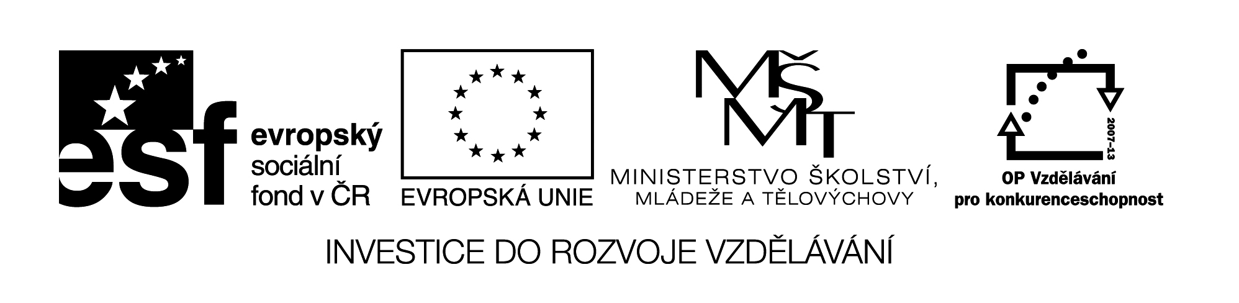
III/2 Inovace a zkvalitnění výuky  prostřednictvím ICT | VY_32_INOVACE_05
Název vzdělávacího materiálu | Jazyk a jazyková komunikace  Uspořádání vět podle děje
Jméno autora | Mgr. Gabriela Burešová
Anotace | Pracovní list určený pro žáky 5. ročníku vzdělávající se podle ŠVP ZV pro žáky s LMP, k řazení vět a opis vět ve správném pořadí.
Očekávaný výstup vzhledem k RVP | Dodržovat pořádek vět, rozlišovat věty.
Rozvíjené klíčové kompetence | Kompetence k učení, kompetence komunikativní.
Průřezové téma
Časový harmonogram | 20 minut ve vyučovací hodině
Použitá literatura a zdroje  Pomůcky a prostředky | Pracovní list
Datum | Leden 2012

Registrační čísloCZ.1.07/1.4.00/21.1257

Popis činnosti:

- PL - samostatná práce - doplň správné pořadí vět jak jdou za sebou.

- Společná kontrola.

- PL - samostatná práce – napiš postup, jak uvaříš čaj.

- Společná kontrola.

Pracovní list:

- Doplň správné pořadí vět. Věty očísluj.

Postup při vaření brambor:

Hrnec přiklopíme pokličkou.

Brambory dáme do hrnce a napustíme vodu.

Ochutnáme, jestli jsou brambory už vařené.

Připravíme si hrnec a ostrý nůž.

Zapálíme plyn a hrnec s bramborami na něj postavíme.

Oškrábeme brambory a pořádně je omyjeme.

Do vody přidáme sůl.

Hlídáme čas, kdy budou brambory uvařené.

Scedíme vodu a můžeme podávat.

- Napiš postup, jak uvaříš čaj.

------------------------------------------------------------------------------------------------------------------------------------------------------------------------------------------------------------------------------------------------------------------------------------------------------------------------------------------------------------------------------------------------------------------------------------------------------------------------------------------------------------------------------------------------------------------------------------------------------------------------------------------------------------------------------------------------------------------------------------------------------------------------------------------------------------------------------------------------------------------------------------------------------------------------------------------------------------------------------------------------------------------------------------------------------------

